מאגר שאלות למבחן מפמ"ר לכיתה ט' (רמה מוגברת)

הדרכה לבניית מבחן מפמ"ר – רמה מוגברת

מבחן מפמ"ר צריך לכלול עד 6 שאלות ולכל שאלה מספר סעיפים:
- שאלה בנושא פונקציות (20-25%)
- 1-2 שאלות בנושא טכניקה אלגברית ו/או שאלה מילולית (20%-30%)
- 1-2 שאלות בגאומטריה (25%-35%)
- שאלה בהסתברות (10-15%)
- שאלה באוריינות (10%)
אפשר לוותר על סעיפים בשאלה בהתאם לרמת הכיתה ובהתאם לבחירת מספר השאלות. אפשר לחבר שתי שאלות להיות שני סעיפים בשאלה אחת (במיוחד בחלק של טכניקה אלגברית).
המבחן צריך להתאים ל- 90 דקות.
יש לגוון ולהשתדל לא לבדוק אותו נושא מספר פעמים.
פונקציות
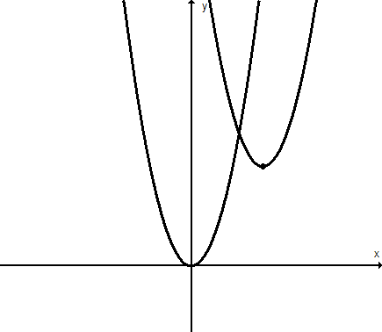
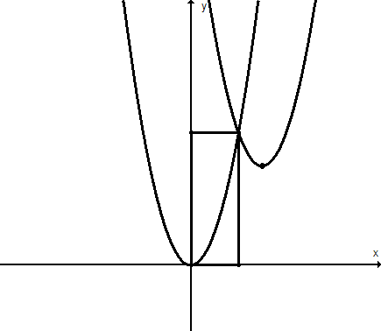
- במערכת הצירים משורטטים שני גרפים של פונקציות ריבועיות.
גרף אחד הוא של הפונקציה f(x) = x² (מסומן ב- i),
הגרף השני המסומן ב- (ii), מתקבל מהגרף
המסומן ב- (i) על ידי הזזה 3 יחידות ימינה
ו- 3 יחידות למעלה. נקרא לפונקציה המוזזת g(x).
א. מהם שיעורי נקודת הקדקוד של הפרבולה ii?
ב. כתבו את הביטוי האלגברי של הפונקציה המוזזת
ג. מהי נקודת החיתוך בין שתי הפרבולות המשורטטות? הציגו דרך פתרון.
ד. שרטטו מלבן שאחד מקדקודיו הוא ראשית הצירים וקדקוד נגדי לו הוא בנקודת החיתוך של שתי הפרבולות וצלעותיו מקבילות לצירים (ראו שרטוט).
חשבו את שטח המלבן.
ה. כתבו את משוואת הישר היורד עליו מונח אלכסון המלבן.
ii

i

- לפניכם הגרפים של הפונקציות:
f(x) = –x² + 5x, g(x) = x² + x
א. הפונקציות נחתכות בנקודות O, B
חשבו את שיעורי הנקודה B
ב. נקודה A היא נקודת החיתוך של אחת
הפרבולות עם ציר ה- x (ראו שרטוט)
מצאו את משוואת הישר העובר דרך
הנקודות A, B
ג. מהו התחום בו שתי הפונקציות
f(x) ו- g(x) שליליות?
- לפניכם גרף הפונקציה
f(x) = (x – 2)(x + 3)
א. מצאו את שיעורי נקודות החיתוך של
הפונקציה עם ציר ה- x.
כמו כן נתונים שני גרפים של פונקציות קוויות
המקבילים זה לזה.
גרף הפונקציה g(x) עובר דרך נקודות
החיתוך של הפונקציה f(x)
עם ציר x וציר y.
גרף הפונקציה m(x) עובר דרך נקודת
החיתוך השנייה של f(x) עם ציר x.
ב. מצאו את משוואות הפונקציות הקוויות g(x) ו- m(x)
ג. מצאו את התחום בו g(x) > f(x)
ד. כתבו דוגמה למשוואה של פונקציה קווית העוברת דרך נקודת החיתוך של m(x)
עם ציר y.
טכניקה אלגברית ושאלות מילוליות

A

B

O

g(x)

m(x)

f(x)

1. פתרו את המשוואות הבאות. הציגו את דרך הפתרון.
א. 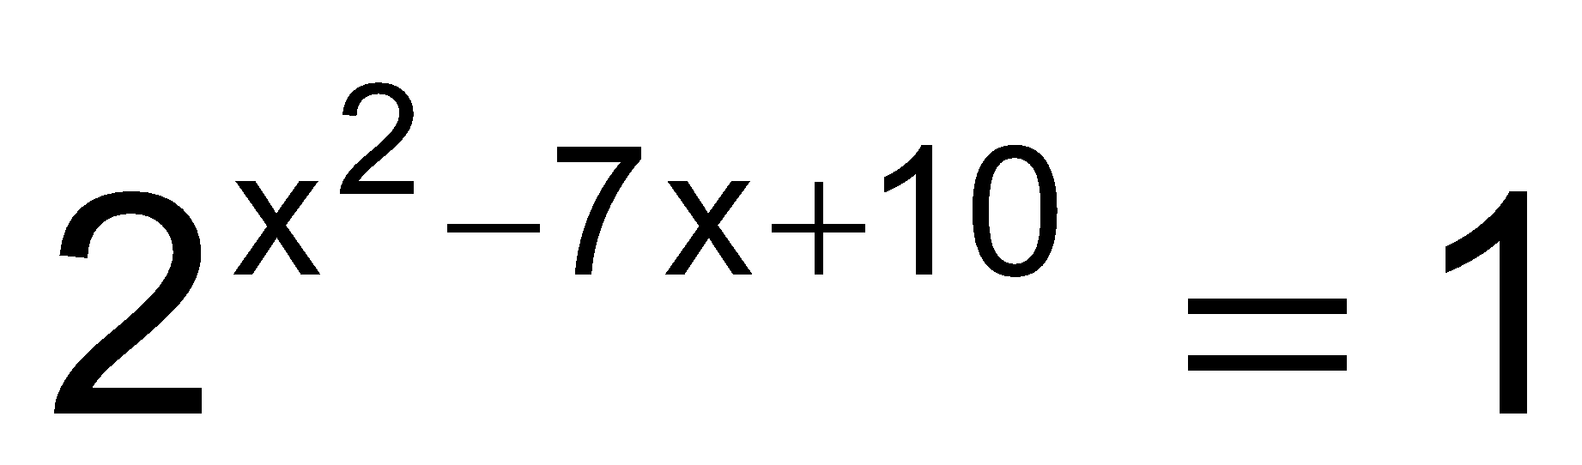

ב. 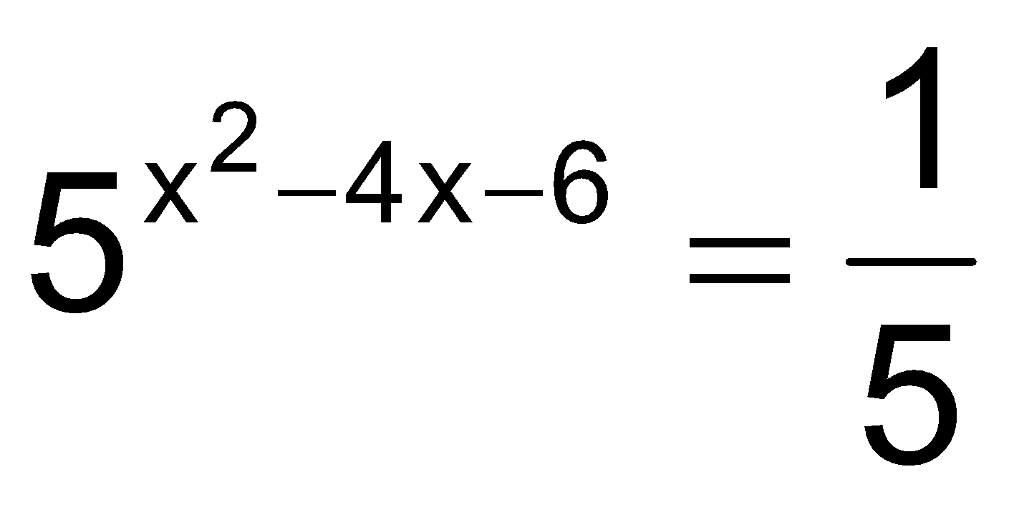
2. נתון ש- x = 6 אחד הפתרונות של המשוואה x² – 2x + a = 0.
למשוואה יש שני פתרונות. מהו הפתרון השני?
*3. פתרו את המשוואה. בדקו את תחום ההצבה.
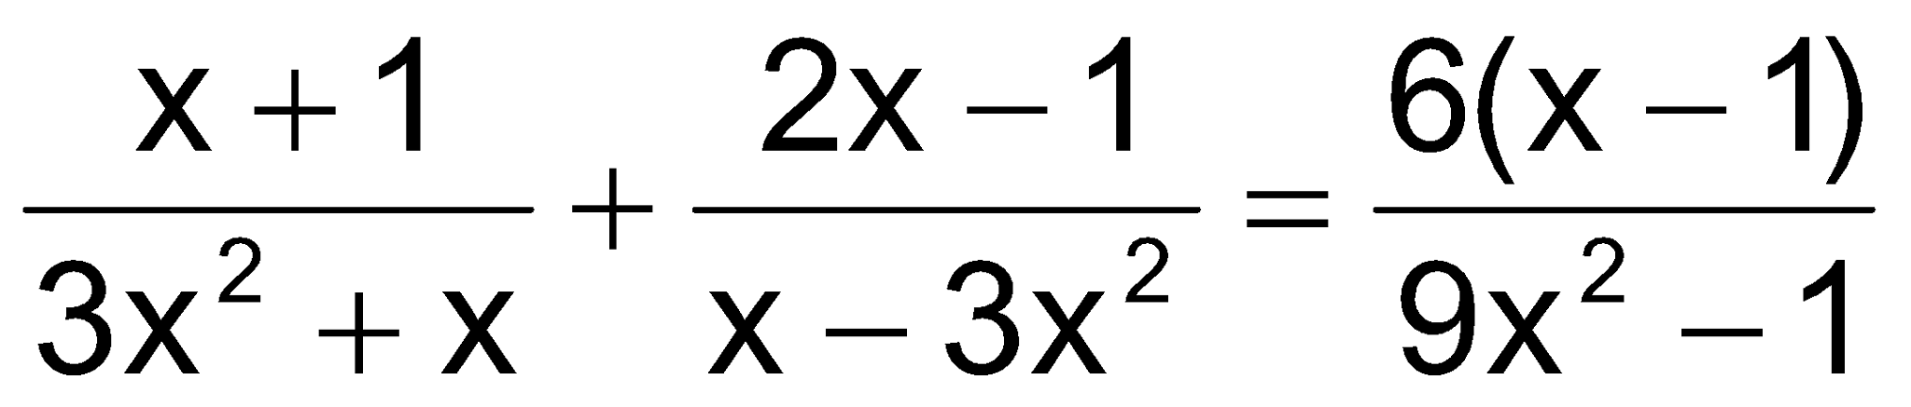
4. פתרו את המשוואה. בדקו את תחום ההצבה.
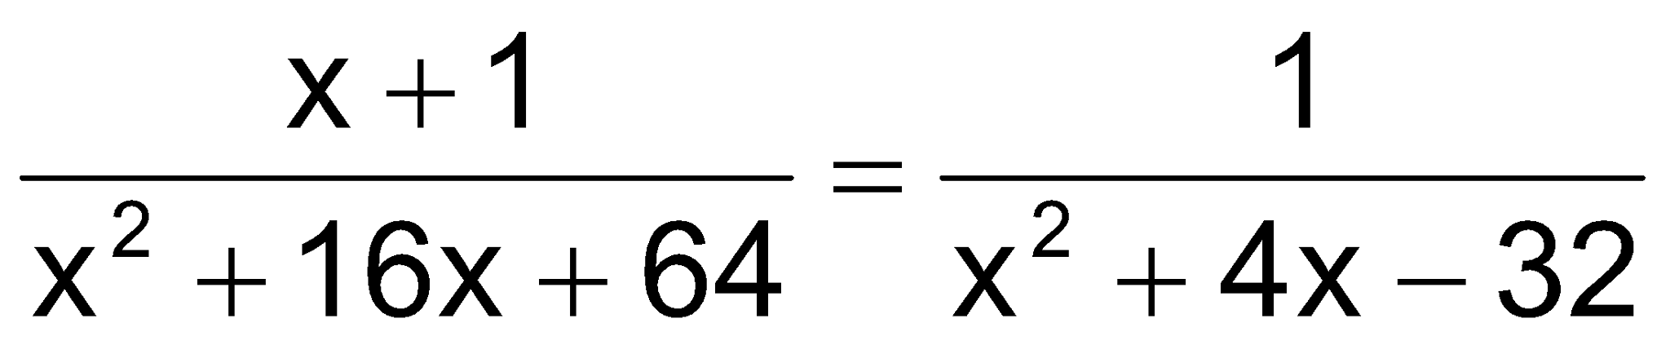

- פתרו את המשוואה. בדקו את תחום ההצבה.
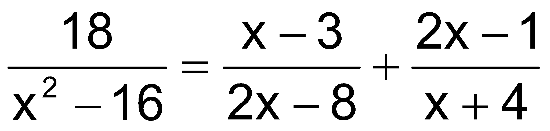
6. לפניכם שתי טענות הקשורות למשוואה הריבועית ax² + bx + c = 0.
a ≠ 0 , b , c יכולים להיות כל מספר ממשי.
לגבי כל טענה קבעו אם היא נכונה בהכרח, נכונה לפעמים או שאינה נכונה.
נמקו את קביעתכם.
א. אם c = 0 ו- b ≠ 0 אז למשוואה ax² + bx + c = 0 יש שני פתרונות ממשיים
סמנו את ההיגד הנכון, נמקו:
i. בהכרח נכון
ii. לפעמים נכון
iii. לא נכון
ב. אם c > 0 אז למשוואה ax² + bx + c = 0 יש שני פתרונות ממשיים
סמנו את ההיגד הנכון, נמקו:
i. בהכרח נכון
ii. לפעמים נכון
iii. לא נכון
7. שטח מלבן מיוצג על ידי הביטוי x² + 12x – 45.
אורך צלע אחת מיוצג על ידי הביטוי x – 3
א. מה צריך להיות הביטוי לאורך הצלע השנייה?
ב. האם היקף המלבן יכול להיות שווה ל 28 ס"מ? נמקו.
8. למר חקלאי יש מגרש מלבני ששטחו 576 מ"ר. הוא רוצה לשתול פרחים על חלקה
מלבנית שאורך צלע אחת שלה הוא  מאורך צלע המגרש ואורך הצלע השנייה הוא
חצי מאורך הצלע השנייה של המגרש.
א. מה יהיה השטח של חלקת הפרחים?
ב. מה הן מידות המגרש אם ידוע שהיקפו 104 מטרים?
9. לפניכם מלבן שגזרו ממנו בקצוות ריבועים זהים (ראו איור).

צלע אחת של המלבן ארוכה פי 3 מצלע שנייה.
צלע כל ריבוע היא חצי מאורך הצלע הקצרה של המלבן.
השטח שנותר אחרי הורדת הריבועים הוא 22.5 מ"ר.
א. מהן מידות המלבן המקורי?
ב. מצאו את היחס בין שטח הריבועים שנגזרו מהקצוות לבין שטח המלבן המקורי.
10. משני מקומות הרחוקים זה מזה 300 ק"מ יצאו רוכב אופנוע ורוכב אופניים זה לקראת
זה.
רוכב האופניים רכב במהירות של 20 קמ"ש.
רוכב האופנוע רכב במהירות של 80 קמ"ש, הגיע ליעד ומיד חזר למקום המוצא.
רוכב האופנוע פגש את רוכב האופניים פעמיים. פעם אחת בדרכו הלוך ליעד ופעם
שנייה בדרכו חזרה למקום המוצא.
א. כעבור כמה זמן פגש רוכב האופנוע את רוכב האופניים בדרכו הלוך (הדרך ליעד)?
ב. כעבור כמה זמן פגש רוכב האופנוע את רוכב האופניים בדרכו חזרה?
ג. איזה מרחק עבר רוכב האופניים עד שנפגשו בפעם השנייה?

11. יואב הולך לבית הספר מרחק של 1.2 ק"מ בדרך כלל במשך 15 דקות. פעם אחת אחרי
שהלך במהירות הרגילה במשך זמן מה, התעכב למשך 4 דקות ואז הגדיל את מהירותו
ב- 20 מטרים לדקה ובכל זאת איחר לבית הספר ב- 3 דקות.
א. כמה דקות הלך יואב באותו היום עד שהתעכב?
ב. איזה מרחק עבר עד לעיכוב?
גאומטריה
- המרובע ABCD הוא מקבילית
הנקודות E, F מונחות על הצלעות AB, DC בהתאמה.
הנקודה O היא אמצע הקטע AC.
EB = FD
EF ⊥ AC
א. הוכיחו: AE = EC
ב. נתון גם: OT תיכון לצלע FC ב- ΔOFC
הוכיחו: OT = 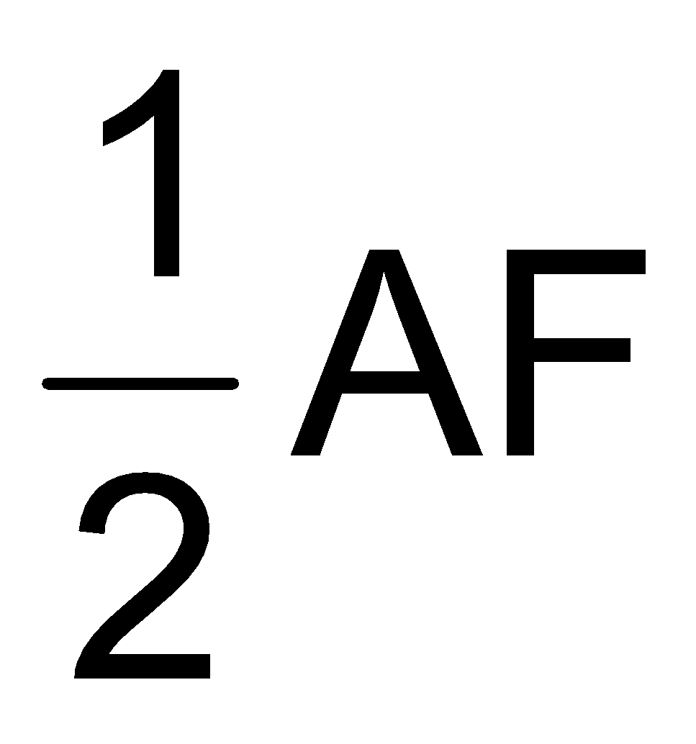
*ג. הוכיחו: S_{ΔEBC} + S_{ΔECF} = S_{ΔADC}

A

B

C

D

E

F

T

O

- המרובע ABCD הוא טרפז שווה שוקיים
AB||DC, AD = BC
הנקודות E, F הן על המשך AB כך ש AE = BF
DE ⊥ EA
א. הוכיחו: EFCD מלבן
נתון גם: 5 ס"מ = EA, 13 ס"מ = AD
שטח המרובע EFCD 240 סמ"ר.
ב. חשבו את שטח הטרפז ABCD.

A

B

C

D

E

F

- א. כתבו תכנית בנייה לבניית טרפז שווה שוקיים כשנתון אורך הבסיס התחתון (a) וגודל
הזווית החדה שליד הבסיס התחתון (α).
ב. האם ניתן לבנות על פי הנתונים טרפזים שווי שוקיים שונים זה מזה? הסבירו.
ג. איזה נתון נוסף נדרש כדי לבנות טרפז שווה שוקיים יחיד?

a

- המרובע ABCD הוא טרפז שווה שוקיים
AB||DC, AD = BC
הנקודות E, F הן על המשך AB כך ש AE = BF
א. הוכיחו: EC = FD
נתון גם:
הנקודה O היא מפגש האלכסונים במרובע EFCD
OG ⊥ DC
הוכיחו:
ב. המרובע EFCD הוא טרפז שווה שוקיים
ג. הנקודה G היא אמצע הקטע DC

A

B

C

D

E

F

G

O

A

B

C

D

E

F

O

- המרובע ABCD הוא מלבן.
הקטע EF הוא אנך אמצעי לצלע המלבן AB
א. הוכיחו: המרובע DOCF הוא דלתון
נתון גם: AE = AD, ∢BDC = 29°
ב. חשבו את גודל זווית ∢EDB, נמקו כל שלב בחישוב
נתון גם: 10 ס"מ = OF, 8 ס"מ = DC
ג. חשבו את שטח המרובע DOCF
- משולש ABC הוא משולש שווה שוקיים, AB = AC
AD חוצה זווית A
DF תיכון ל- AC
DE ⊥ AC
א. הוכיחו: ΔECD ∼ ΔDCA
ב. DF || AB
ג. מה התנאי הנדרש בשאלה כדי להוכיח שמרובע AFDB
יהיה טרפז שווה שוקיים? הוסיפו את התנאי והוכיחו.

A

B

C

D

E

F

- ABCD הוא ריבוע שאורך הצלע שלו 8 יחידות.
הנקודות M, N הן אמצעי הצלעות AB, DC בהתאמה.
א. הוכיחו: המרובע MBND הוא מקבילית
ב. חשבו את היקף המשולש BNC,
דייקו עד שתי ספרות אחרי הנקודה העשרונית
ג. חשבו את אורך הגובה לצלע NB של המקבילית MBND
דייקו עד שתי ספרות אחרי הנקודה העשרונית.

A

B

M

N

C

D

8

הסתברות
- מטילים שתי קוביות משחק הוגנות. קובייה אחת ירוקה וקובייה שניה צהובה.
א. מה ההסתברות שהסכום שהתקבל הוא 6?
ב. מה ההסתברות שהסכום שהתקבל הוא 6 אם ידוע שהמספר שהתקבל על הקובייה הירוקה הוא 2?
ג. מה ההסתברות שהסכום שהתקבל הוא 6 אם ידוע שהמספר שהתקבל על הקובייה הצהובה הוא 6?
ד. מה ההסתברות שעל הקובייה הצהובה התקבל המספר 4 אם ידוע שהסכום הוא 6?
- שעון ההסתברות המופיע באיור שלפניכם, מחולק ל- 12גזרות השוות בשטחן. על הגזרות מסומנים המספרים1 עד 12. הגזרות צבועות לסירוגין בצבעים לבן ואפור. הערה: במקרה שהמחוג נעצר על הקו, מסובבים את המחוג מחדש. כמו-כן, המחוגים מסתובבים כך שמקום עצירתם אקראי.
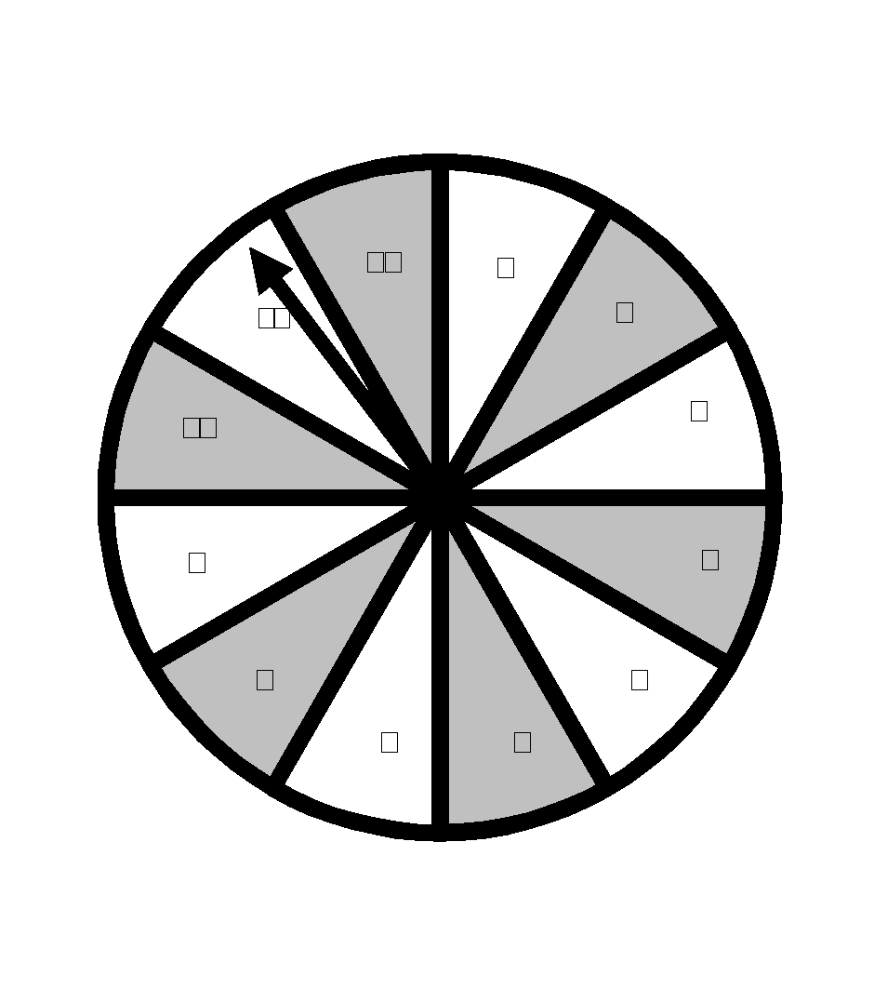
א. חשבו את ההסתברות שהחץ יצביע על חלק בו מופיע מספר אי-זוגי.
ב. חשבו את ההסתברות שהחץ יצביע על חלק המסומן במספר אי-זוגי שעל רקע אפור.
ג. ידוע שהחץ מצביע על חלק הצבוע בלבן. מה ההסתברות שהחץ מצביע על החלק המסומן במספר 1?
- נועה ומיכל משחקות בשעוני מספרים. לכל שעון מחוג אחד בלבד.
חוקי המשחק:
- כל אחת בתורה מסובבת במהירות את המחוגים של שני השעונים.
- אם מכפלת המספרים אותם הראו המחוגים של שני השעונים היא חיובית – נועה מנצחת.
- אם מכפלת המספרים אותם הראו המחוגים של שני השעונים היא שלילית – מיכל מנצחת.
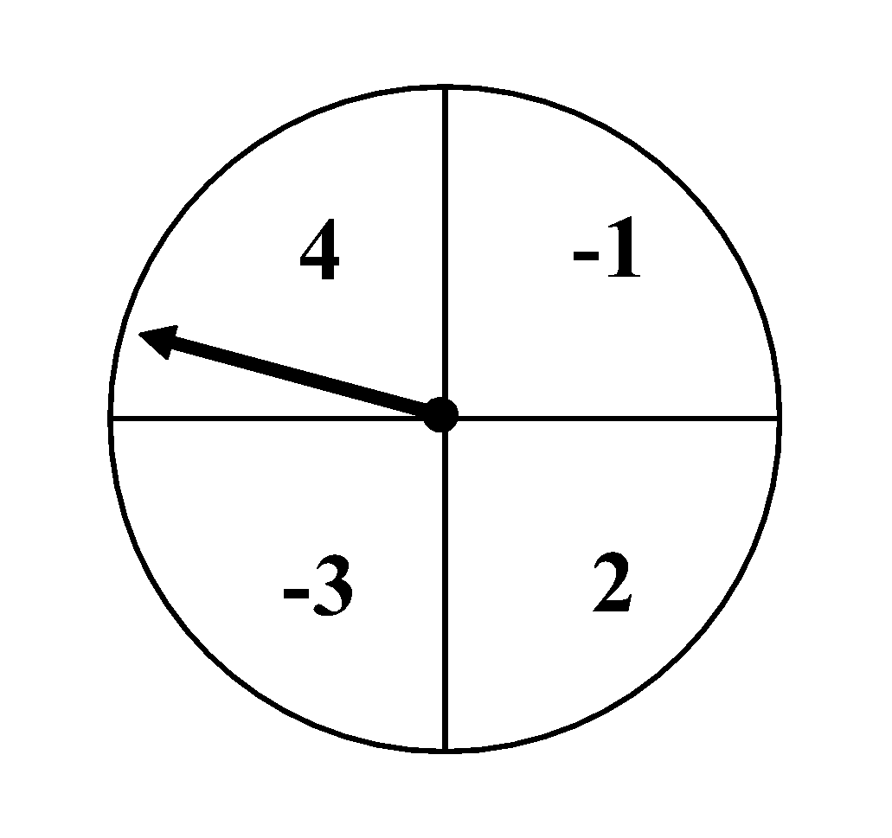
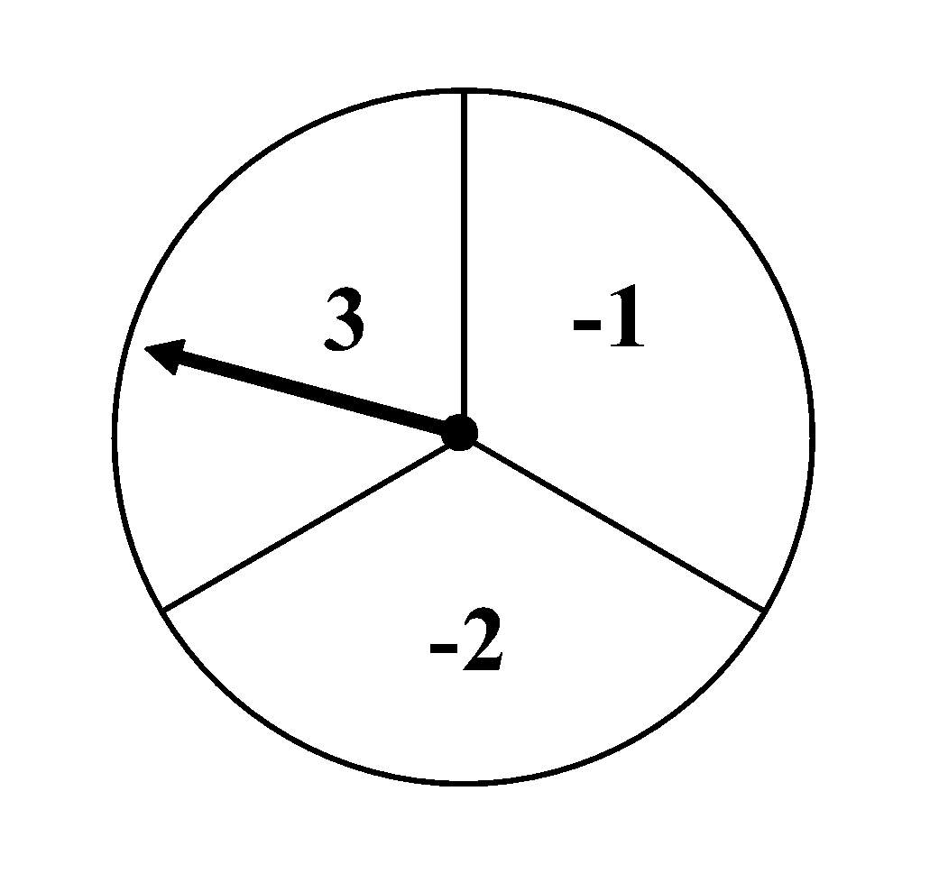
הערה: המחוגים מסתובבים כך שמקום עצירתם אקראי. במקרה שהמחוג נעצר על קו,
מסובבים אותו שוב.

- האם המשחק נראה הוגן?
- חשבו את ההסתברות של נועה לנצח.
- חשבו את ההסתברות של מיכל לנצח.
אוריינות
ציוד אלקטרוני פגום
חברת אלקטריקס מייצרת שני סוגים של ציוד אלקטרוני: אוזניות אלחוטיות וסוללות ניידות. בסוף הייצור היומי, הציוד נבדק והפריטים שנמצאים פגומים, נלקחים ונשלחים לתיקון.
הטבלה שלפניכם מציגה את המספר הממוצע של הציוד מכל סוג המיוצר ביום, ואת האחוז הממוצע של הציוד הפגום ביום.
סוג הציוד | המספר הממוצע של פריטים המיוצרים ביום | האחוז הממוצע של פריטים פגומים ביום
אוזניות אלחוטיות | 2000 | 5%
סוללות ניידות | 6000 | 3%

- לפניכם שלוש טענות על הייצור היומי בחברת אלקטריקס. האם הטענות נכונות?
הקיפו כן או לא עבור כל טענה.
טענה | האם הטענה נכונה?
שליש מן הפריטים המיוצרים מידי ים הם אוזניות אלחוטיות. | כן / לא
בכל קבוצה של 100 אוזניות אלחוטיות המיוצרות בחברה, יהיו בדיוק 5 פגומים. | כן / לא
אם בוחרים באופן אקראי סוללה ניידת מתוך הייצור היומי לבדיקה, ההסתברות שיצטרכו לתקן אותה היא 0.03. | כן / לא
בייצור יומי יש יותר אוזניות פגומות מאשר סוללות פגומות | כן / לא
8% מהפריטים שמייצרים בכל יום פגומים | כן / לא

- אחד מהבודקים טען את הטענה הזאת:
"בממוצע, מספר האוזניות האלחוטיות הנשלחות לתיקון מידי יום גדול יותר ממספר הסוללות הניידות הנשלחות מידי יום."
קבעו האם הבודק צודק או טועה. נמקו את תשובתכם בעזרת חישוב.
- גם חברת טרוניקס מייצרת אוזניות אלחוטיות וסוללות ניידות. בסוף הייצור היומי, הפריטים של חברת טרוניקס נבדקים, ואלה שנמצאים פגומים, נלקחים ונשלחים לתיקון. הטבלאות שלפניכם משוות בין המספר הממוצע של פריטים מכל סוג המיוצרים ביום בשתי החברות, וכן – בין האחוז הממוצע של פריטים פגומים ביום בשתי החברות.
חברה | המספר הממוצע של אוזניות אלחוטיות המיוצרות ביום | האחוז הממוצע של פריטים פגומים ביום
חברת אלקטריקס | 2000 | 5%
חברת טרוניקס | 7000 | 4%

חברה | המספר הממוצע של סוללות ניידות המיוצרות ביום | האחוז הממוצע של פריטים פגומים ביום
חברת אלקטריקס | 6000 | 3%
חברת טרוניקס | 1000 | 2%

לאיזו משתי החברות – חברת אלקטריקס או חברת טרוניקס – יש אחוז כולל נמוך יותר של פריטים פגומים? הציגו את החישובים שלכם באמצעות הנתונים שבטבלאות למעלה.

מגרש משחקים
העירייה תכננה להקצות שטח למגרש משחקים בצורת ריבוע.
המגרש מתאים להנחת מתקנים לילדים מגיל 6 ומעלה ואין לשנותו.
תושבי השכונה פנו לעירייה ובקשו להוסיף למגרש עוד שטחים צמודים
– שטח למתקנים לילדים מתחת לגיל 6
– שטח מגודר למשחקי כלבים
– שטח ירוק לשיחים ופרחים

מ' x

x מ'

להלן שרטוטים של שתי הצעות של מהנדס העירייה לתושבי השכונה:
הצעה 1: | הצעה 2:
2 מ' | מ' x  x מ'  1 מ'  4 מ'  מ' x–1  x מ'
לפי הצעה 1:
א. כתבו ביטוי אלגברי המתאים לשטח המגרש החדש:
ב. אם נתון כי 5 מ' = x
ב.₁ מה גודל השטח המיועד למתקנים לילדים מגיל 6 ומעלה? ______ מ"ר
ב.₂ מה גודל השטחים המלבניים הנוספים? ______מ"ר _____מ"ר _____ מ"ר
לפי הצעה 2:
ג. האם אפשר להתקין על המגרש את המתקנים לילדים מגיל 6 ומעלה לפי התכנית? נמקו.
ד. מה צריך להיות הגודל של x כך שהשטח של המגרש בהצעה 2 יהיה גדול משטח המגרש המקורי?
משטח עבודה ממצולעים
במשרד ארכיטקטים ידוע רוצים לבדוק אפשרויות שונות של ניצול שטח המשרד למשטחי עבודה כך שיתאימו למצבים שונים.
רוצים ליצור משטח עבודה מהצורות שלפניכם: מלבן וטרפז שווה שוקיים. הצלעות השוות זו לזו מסומנות באותו הסימן.

x

2x

המרכיבים של המשטח חייבים להיות צמודים (צלע של מצולע אחד חופפת לצלע של מצולע שני).
לפניכם השרטוט של משרד האדריכלים שלתוכו יש להכניס את משטח העבודה, כל משבצת בשרטוט היא ריבועית, אורך הצלע של משבצת הוא 0.5 מ'.
דלת כניסה

אזור כניסה

פינת קפה

- צרו משטח עבודה המורכב משני מלבנים וטרפז אם נתון ש- 1 מ' = x
א₁. חשבו את שטח המשטח שהרכבתם.
א₂. חשבו את היקף המשטח שהרכבתם. (דייקו עד שתי ספרות אחרי הנקודה העשרונית).
- צרו משטח עבודה המורכב משני טרפזים ומלבן
ב₁. חשבו את שטח המשטח שהרכבתם.
ב₂. חשבו את היקף המשטח שהרכבתם. (דייקו עד שתי ספרות אחרי הנקודה העשרונית).

